 | Votre contact : ---  Votre référence : 25444 | cotation@zen-fr.com  02.53.35.70.10
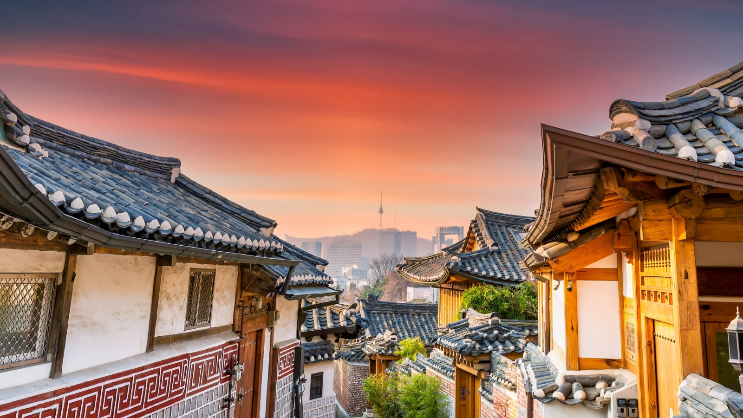

Voyage au pays du Matin calme
12 JOURS / 9 NUITS

Que la Corée du Sud existe encore relève du miracle. S’avançant délicatement dans la mer du Japon, la petite péninsule coréenne a toujours tenté l’appétit vorace de ses voisins : la Chine à l’ouest, le Japon à l’est. Bien malgré elle, elle a été le théâtre d’aventures guerrières renouvelées au fil des siècles. Étonnamment, elle a traversé les épreuves en restant foncièrement elle-même. La culture de la Corée du Sud est un subtil mélange de confucianisme et d’orgueil national. Les superbes paysages qui ponctuent le pays ont aussi contribué à forger l’identité des Sud-coréens : la nature les fascine, les montagnes surtout. Où que vous alliez, vous les verrez savourer le grand air, arborant les tenues sportives les plus tendances et toujours prêts à grimper plus haut ! Entre ultra-modernisme et tradition, la Corée vous séduira par son exotisme, son effervescence et la douceur de ses matins calmes !
LES ETAPES

Jour 01 : PARIS ✈️ SEOUL

Jour 02 : SEOUL (60 km - env. 1h)

Jour 03 : SEOUL

Jour 04 : SEOUL

Jour 05 : SEOUL / SUWON / JEONJU (50 km - env. 1h)

Jour 06 : JEONJU / DAMYANG (80 km - env. 1h) / GWANGJU (25 km - env. 35 min)

Jour 07 : GWANGJU / BOSEONG / BUSAN (270 km - env. 3h15)

Jour 08 : BUSAN / GYEONGJU (85 km - env. 1h30)

Jour 09 : GYEONGJU / HAEINSA (155 km - env. 2h10) / ANDONG

Jour 10 : ANDONG / SEOUL (250 km - env. 3h10)

Jour 11 : SEOUL / DMZ / SEOUL ✈️ PARIS

Jour 12 : PARIS

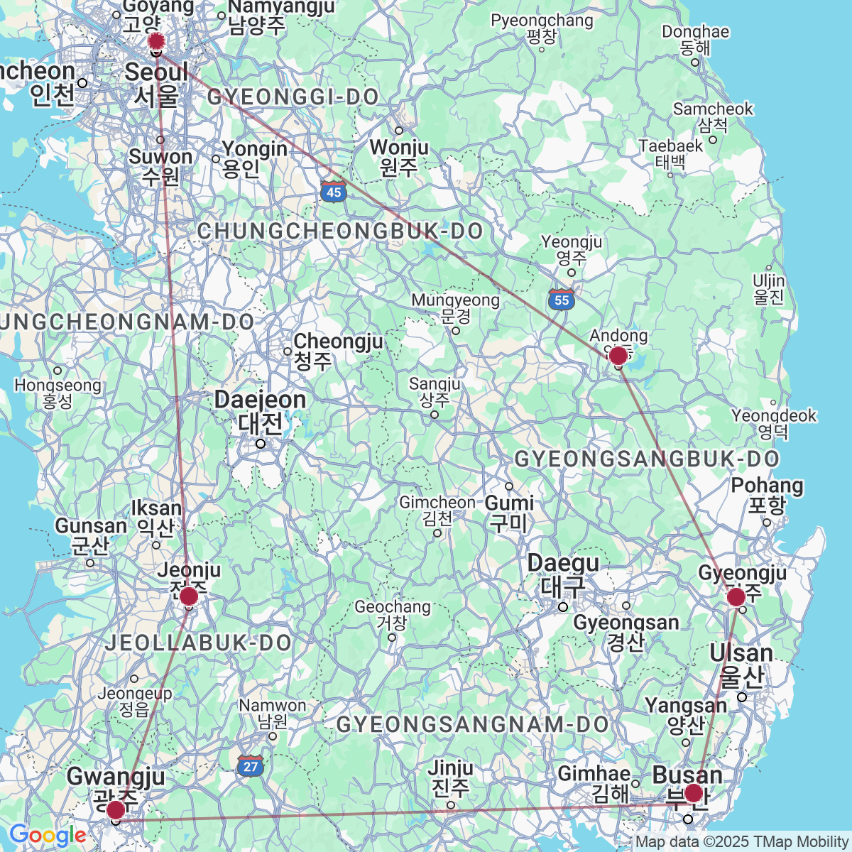

le programme

Jour 01 : PARIS ✈️ SEOUL

Rendez-vous des participants à l’aéroport de Paris Charles de Gaulle.
Formalités d’enregistrement et d’embarquement.
Envol à destination de Séoul, sur vols réguliers avec changement.
Toutes prestations et nuit à bord.

Jour 02 : SEOUL (60 km - env. 1h)

Arrivée dans l’après-midi à l’aéroport Incheon et accueil à l’aéroport par votre guide francophone.
Puis transfert privatif vers votre hôtel à Seoul, où vous pourrez vous installer et vous reposer.
Dîner dans un restaurant local.
Nuit à l’hôtel.

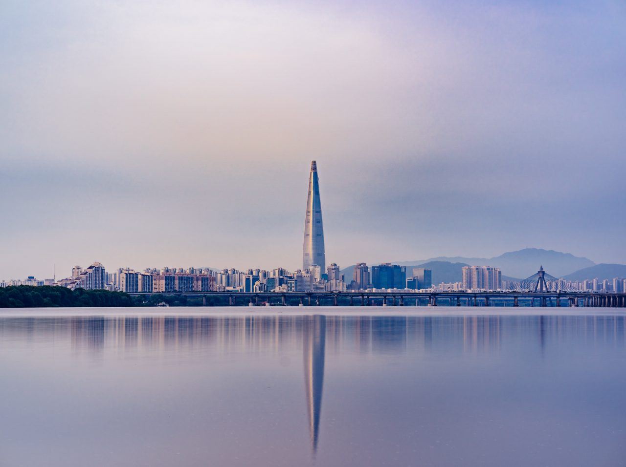

Jour 03 : SEOUL

Petit-déjeuner à l’hôtel.
Vous débuterez votre journée en vous rendant à Gwanghwamun, l’une des principales portes d’entrée du palais royal de Gyeongbokgung. Profitez d’une agréable promenade à pied à travers cette célèbre avenue, où vous trouverez les statues de deux grands héros de la Corée : le roi Sejong et l’Amiral Yi Sung-shin.
A 10h00 à Gyeongbokgung, vous aurez la chance d’assister à la Cérémonie de la Relève de la Garde. Ce spectacle traditionnel met en scène des gardes en costumes d’époque effectuant des mouvements précis et gracieux. Imprégnez-vous de cette expérience culturelle unique.
Après la cérémonie, explorez le palais royal de Gyeongbokgung, (fermé les mardis) l’un des joyaux de l’architecture coréenne. Admirez les magnifiques bâtiments, les jardins paisibles et découvrez l’histoire fascinante qui se cache derrière ce lieu emblématique. Vous aurez également l’occasion de visiter le Musée folklorique qui se trouve dans l’enceinte du palais et qui qui abrite plus de 4 000 objets témoins des cultures et des traditions populaires.
Ensuite, dirigez-vous vers Bukchon, un quartier traditionnel préservé où vous pourrez vous promener dans ses ruelles pittoresques et admirer les maisons hanok (maisons traditionnelles coréennes). Plongez-vous dans l’ambiance authentique du Séoul d’autrefois.
Bukchon est un quartier résidentiel, il est donc demandé aux visiteurs de respecter les habitants et de ne pas faire beaucoup de bruit.
Déjeuner dans un restaurant local.
Reprenez votre visite en vous promenant dans le quartier traditionnel d’Insadong.
Ensuite, vous visiterez le temple Jogyesa, l’un des principaux temples bouddhistes de Séoul. Il n’a été fondé qu’en 1910. Il est situé en plein cœur de Séoul, à deux pas du quartier traditionnel d’Insadong. C’est le centre séoulite de l’ordre Jogye, fondée sous Goryeo par le moine Jinul, le plus grand ordre du bouddhisme coréen avec plus de 1 500 temples dans tout le pays. Son intérêt réside dans sa taille, unique pour un temple bouddhique dans le centre de Séoul. Imprégnez-vous de la sérénité et de la spiritualité de cet endroit sacré, où vous pourrez découvrir l’architecture et les rituels bouddhistes.
En fin de journée vous pourrez profiter d’une agréable promenade le long de Cheonggyeocheon, un ruisseau urbain réaménagé offrant une atmosphère paisible en soirée. Cheongyeocheon est un ruisseau et non une rivière.
Dîner dans un restaurant local.
Nuit à l’hôtel.

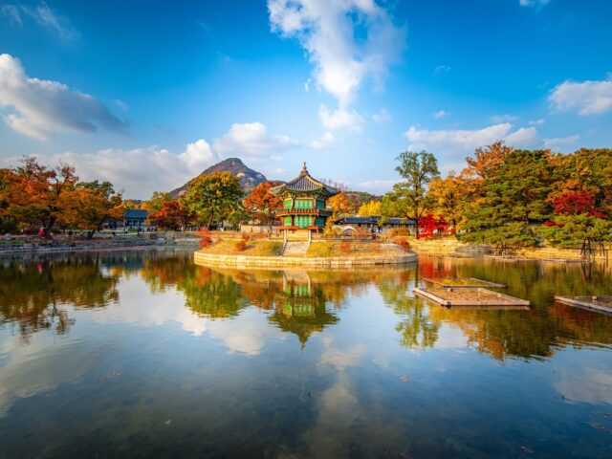
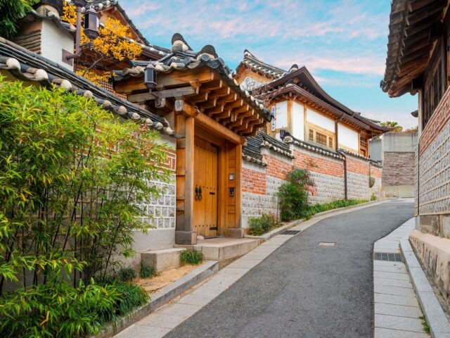

Jour 04 : SEOUL

Petit-déjeuner à l’hôtel.
Vous débuterez votre journée avec la visite du Leeum Samsung Museum of Art où vous pourrez découvrir la culture et l’art coréen de toutes les époques.
Vous vous rendrez ensuite au Musée National de Corée, l’un des plus grands musées d’Asie. Explorez les différentes galeries qui abritent une vaste collection d’artefacts historiques, d’objets d’art et d’œuvres d’art coréennes. Imprégnez-vous de l’histoire et de la culture riches du pays à travers les expositions passionnantes du musée.
Déjeuner dans un restaurant local.
Après le déjeuner, vous visiterez le palais Changdeokgung, (fermé les lundis) un autre site du patrimoine mondial de l’UNESCO. Explorez les magnifiques bâtiments du palais et découvrez l’architecture traditionnelle coréenne. Vous aurez également l’occasion de visiter le jardin secret, un espace paisible et magnifique qui offre une évasion tranquille de l’agitation de la ville.
Continuation avec la découverte du village traditionnel de Seochon, vous pourrez flâner le long des rues de hanok.
Ensuite, vous vous dirigerez vers le marché de Tongin, un marché traditionnel où vous pourrez découvrir une variété de stands colorés proposant une grande sélection de street food. Profitez de l’ambiance animée et goûtez à une expérience unique en utilisant des jetons traditionnels pour acheter des plats dans les différents stands. Vous pourrez composer votre propre repas en choisissant parmi une variété de plats coréens et profiter d’un déjeuner convivial.
Spectacle Cookin’Nanta (en option), spectacle rythmé et plein d’humour. C’est une comédie musicale qui consiste en la préparation d’un repas de noces où les cuisiniers dansent en tempo et font de la musique avec leurs planches à découper, les poêles, … Un spectacle terriblement efficace avec des performances hors norme
Dîner dans un restaurant local.
Nuit à l’hôtel.

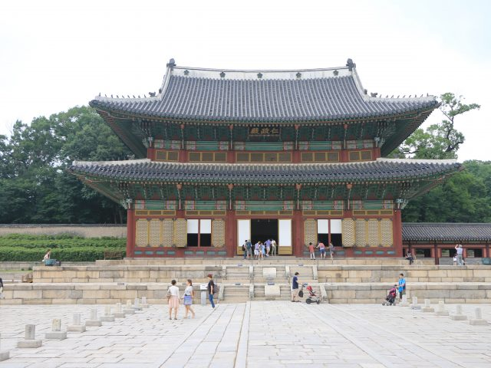
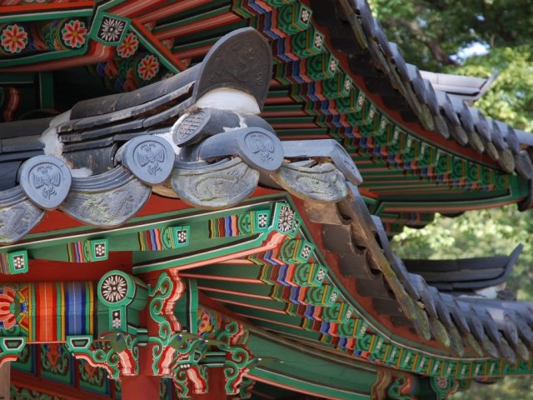

Jour 05 : SEOUL / SUWON / JEONJU (50 km - env. 1h)

Petit-déjeuner à l’hôtel.
Vous partirez en direction de Suwon, une ville située à proximité de Séoul.
Votre première étape sera la Forteresse Hwaseong, un site du patrimoine mondial de l’UNESCO. Explorez les remparts bien préservés, les portes majestueuses et les pavillons pittoresques de cette forteresse historique. Vous pourrez également visiter le Palais Haenggung.
Déjeuner dans un restaurant local.
Ensuite, vous prendrez la route vers Jeonju, la capitale de la gastronomie coréenne.
En arrivant, vous visiterez le village Hanok de Jeonju, profitez-en pour vous perdre dans ces ruelles d’une autre époque.
Dîner dans un restaurant local afin de déguster le bibimbap de Jeonju. Le bibimbap est un plat à base de riz agrémenté de différents ingrédients, le plus communément il s’agit de crudité, de bœuf mariné, d’œuf et de pate de piment (gochujang). Il peut être servis chaud ou froid. Il n’existe pas de recette universelle du bibimbap, mais la qualité des ingrédients et le savoir-faire fait du bibimbap de Jeonju la meilleure version de ce plat iconique.
Nuit à l’hôtel.

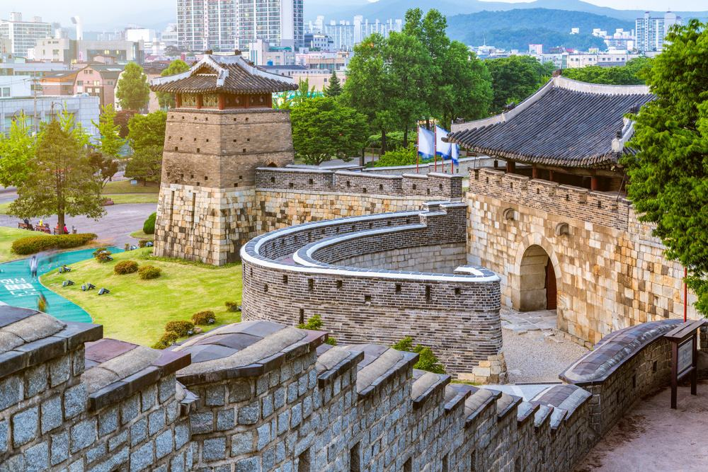

Jour 06 : JEONJU / DAMYANG (80 km - env. 1h) / GWANGJU (25 km - env. 35 min)

Petit-déjeuner à l’hôtel.
Vous partirez en direction de la ville de Damyang.
Excursion au parc de Maisan, connu pour ses formations rocheuses spectaculaires et ses paysages naturels époustouflants.
Votre première étape sera le temple Tapsa, situé au cœur du parc. Vous serez émerveillé par les pagodes uniques construites à partir de milliers de pierres empilées par des moines dévots au fil des années. Admirez la beauté et la sérénité de cet endroit sacré, en vous promenant dans les allées pittoresques du temple.
Déjeuner dans un restaurant local.
Arrivée à Damyang.
Vous visiterez le Juknokwon connu pour son magnifique jardin de bambous où vous pourrez vous promener le long des sentiers bordés de bambous et vous imprégner de l’atmosphère paisible de cet endroit enchanteur. Vous visiterez également le musée du bambou, où vous en apprendrez davantage sur l’importance du bambou dans la culture coréenne et découvrirez des objets artisanaux traditionnels.
En fin d’après-midi, vous reprendrez la route vers Gwangju, une ville dynamique située dans le sud-ouest de la Corée du Sud.
Dîner dans un restaurant local.
Nuit à l’hôtel.

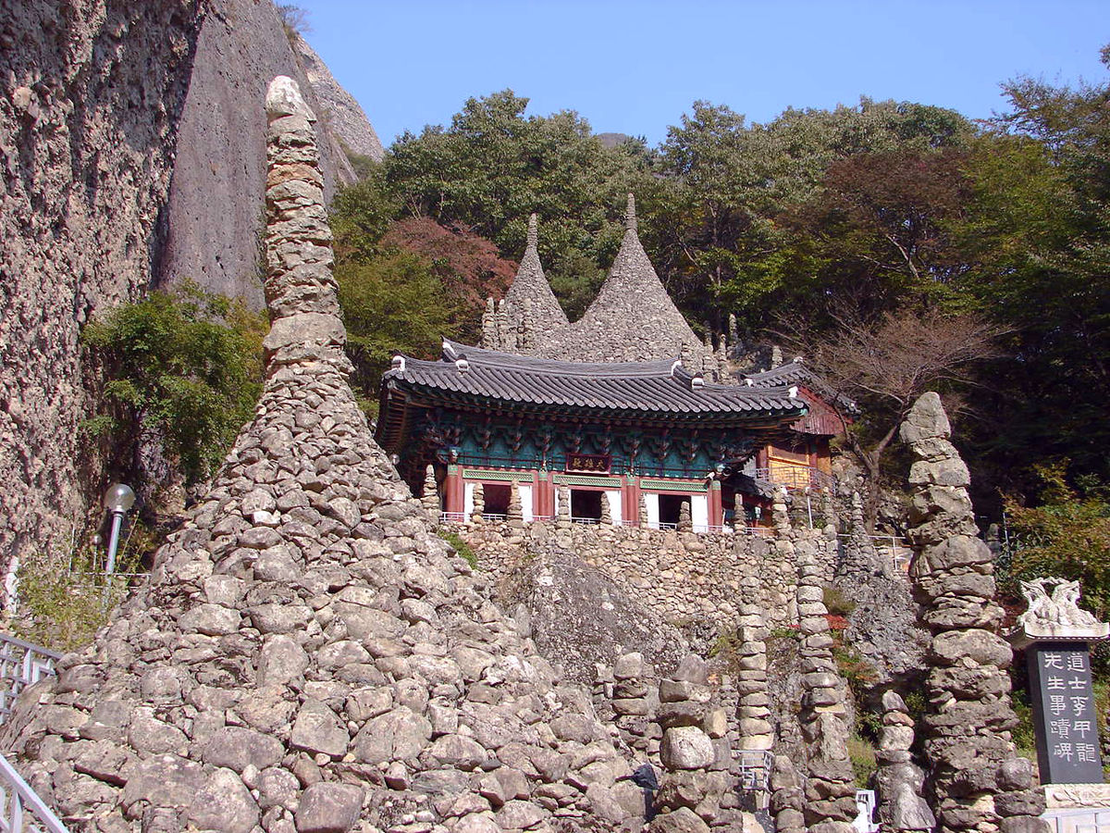

Jour 07 : GWANGJU / BOSEONG / BUSAN (270 km - env. 3h15)

Petit-déjeuner à l’hôtel.
Vous vous dirigerez vers Boseong, une région célèbre pour ses plantations de thé vert.
Vous aurez l’occasion de découvrir d’incroyables plantations de thé comme celle de Daehandawon et ses millions de théiers à flanc de collines.
Déjeuner dans un restaurant local.
Ensuite, vous reprendrez la route vers Busan, ville au littoral de la Mer de l’Est, c’est la deuxième plus grande ville de Corée du Sud.
À votre arrivée, vous vous installerez à votre hébergement.
Ensuite vous pourrez profiter d’un moment de repos et de détente au bord de la plage de Haeundae.
Dîner dans un restaurant local.
Nuit à l’hôtel.

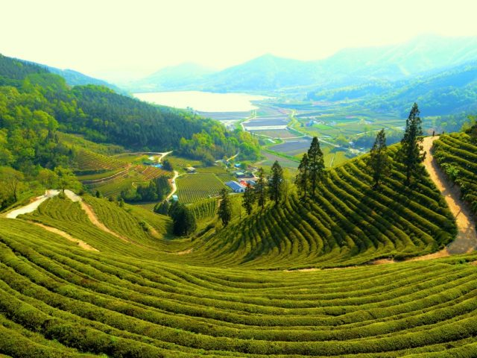
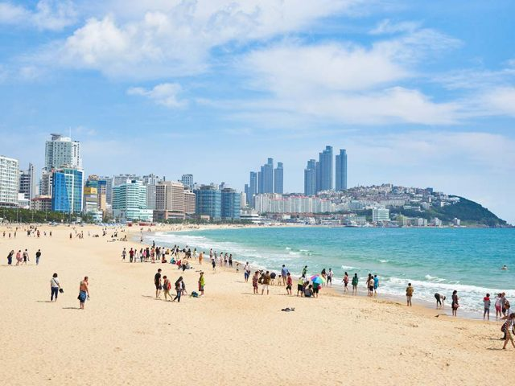

Jour 08 : BUSAN / GYEONGJU (85 km - env. 1h30)

Petit-déjeuner à l’hôtel.
Découverte de la ville de Busan, en commençant par le quartier Nampodong qui se trouve au bord de la mer. Vous y trouverez le fameux marché de poissons de Jagalchi. Il s’agit du plus grand marché aux poissons de Corée du Sud, où vous pourrez observer la vie quotidienne des pêcheurs et découvrir une incroyable variété de fruits de mer frais.
Ensuite, vous vous dirigerez vers le Marché Gukje, l’un des plus anciens marchés de Busan, où vous pourrez vous imprégner de l’atmosphère animée et découvrir une variété de produits locaux.
Vous dégusterez pour le déjeuner le poisson du marché Jagalchi cuisiné directement sur place.
Après la visite du temple, vous prendrez la route vers Gyeongju, une ville historique réputée pour ses sites culturels et historiques.
Votre première étape à Gyeongju sera le Musée National de Gyeongju, où vous pourrez découvrir des trésors archéologiques et artistiques de la région. Apprenez-en plus sur l’histoire et la culture de Gyeongju à travers les expositions fascinantes du musée.
Ensuite, vous visiterez le Parc des Tumuli, qui abrite de grandes tombes royales datant de l’ère des royaumes de Silla. Promenez-vous dans le parc et admirez les tumuli majestueux qui témoignent du passé glorieux de Gyeongju.
Vous vous dirigerez ensuite vers l’observatoire Cheomseongdae, la plus ancienne tour d’observation astronomique en Asie de l’Est. Admirez cette structure historique unique et découvrez son importance dans l’astronomie ancienne.
Dîner dans un restaurant local.
Après le dîner, vous visiterez l’Anapji, un magnifique étang situé à proximité du Palais Donggung. Admirez les magnifiques illuminations nocturnes qui mettent en valeur la beauté de l’étang et du palais, créant une atmosphère magique.
Nuit à l’hôtel.

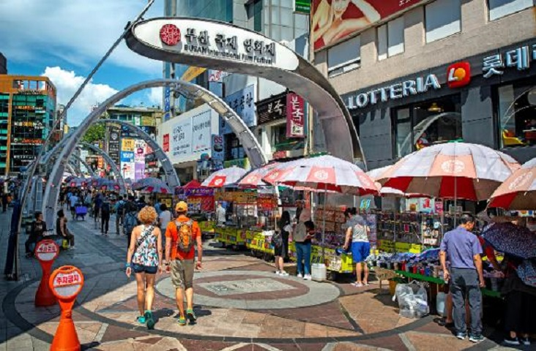

Jour 09 : GYEONGJU / HAEINSA (155 km - env. 2h10) / ANDONG

Petit-déjeuner à l’hôtel.
Votre première visite de la journée sera le temple Bulguksa, l’un des trésors nationaux de Corée du Sud et un site classé au patrimoine mondial de l’UNESCO. Edifié pour être la représentation idéale du monde de Bouddha, il incarne la beauté et l’esprit du bouddhisme coréen au 8e siècle. Explorez les magnifiques bâtiments du temple, admirez les statues bouddhistes et découvrez l’architecture traditionnelle. Imprégnez-vous de l’atmosphère spirituelle et sereine de cet endroit sacré.
Ensuite, vous visiterez la grotte Seokguram, située à proximité du temple Bulguksa. Cette grotte abrite une impressionnante statue de Bouddha en pierre, considérée comme l’une des réalisations les plus remarquables de l’art bouddhiste en Corée. Admirez la beauté et la finesse de cette sculpture ancienne et découvrez son importance culturelle et religieuse.
Après les visites à Gyeongju, vous prendrez la route vers Andong, une ville réputée pour son patrimoine culturel.
Déjeuner dans un restaurant local.
Vous vous rendrez à Hahoe, un village traditionnel bien préservé inscrit sur la liste du patrimoine mondial de l’UNESCO. Promenez-vous dans ces ruelles pittoresques, le village a su préserver, dans son cadre bucolique, le charme romantique de ses maisons traditionnelles aux toits de tuile ou de chaume. Vous visiterez également le musée des masques, où vous en apprendrez davantage sur l’importance des masques dans la culture coréenne.
Pour finir la journée, vous découvrirez l’école confucianiste de Byeongsan Seowon qui se trouve au milieu des montagnes au bord du fleuve Nakdong. Imprégnez-vous de l’atmosphère paisible de cet endroit historique et découvrez l’influence de la pensée confucéenne sur la culture coréenne.
Dîner dans un restaurant local.
Nuit à l’hôtel.

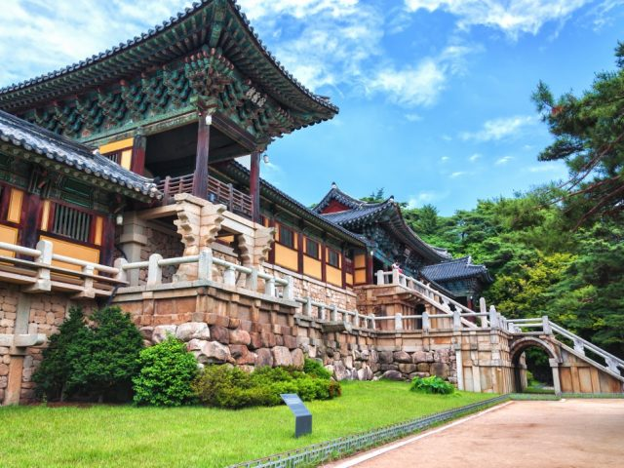
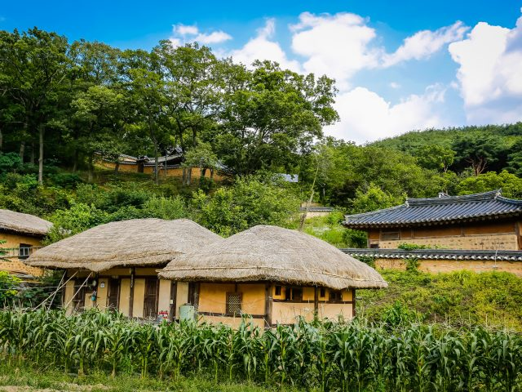

Jour 10 : ANDONG / SEOUL (250 km - env. 3h10)

Petit-déjeuner à l’hôtel.
Départ pour Séoul.
Déjeuner dans un restaurant local.
Cours de cuisine en option.
Vous visiterez ensuite le sanctuaire Jongmyo, inscrit au patrimoine mondial de l’Unesco depuis 1995. Il est dédié aux membres de la famille royale de la dynastie Joseon. C’est le plus ancien des sanctuaires royaux confucéens, encore très bien conservé.
Puis direction le marché traditionnel de Gwangjang spécialisé dans la nourriture “street food” et la soie.
En fin d’après-midi, vous vous rendrez à Dongdaemun, un quartier animé réputé pour son marché de nuit et ses centres commerciaux ainsi que le fameux Dongdaemun Design Plaza (DDP), un bâtiment emblématique connu pour son architecture futuriste.
Dîner de barbecue coréen, une expérience culinaire incontournable. Vous pourrez déguster des viandes savoureuses grillées à table, accompagnées d’une variété de plats d’accompagnement.
Nuit à l’hôtel.

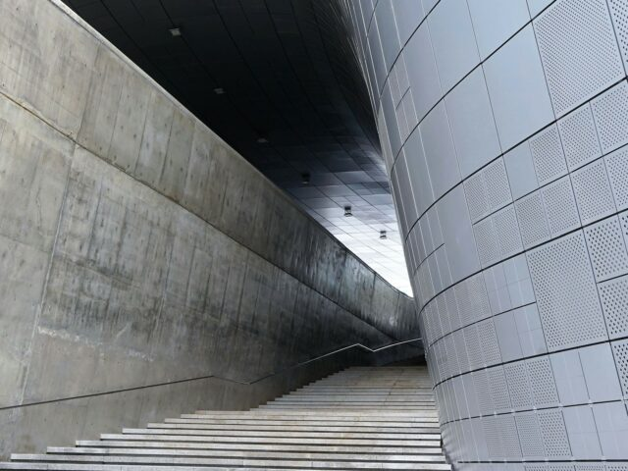
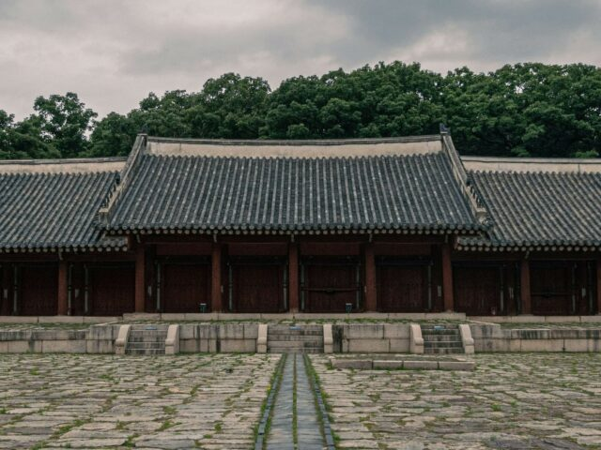

Jour 11 : SEOUL / DMZ / SEOUL ✈️ PARIS

Petit-déjeuner à l’hôtel et libération des chambres.
Départ matinal pour la DMZ, une zone démilitarisée qui sépare la Corée du Sud à la Corée du Nord, datant de la fin de la guerre de Corée (1953). Malgré son nom, la zone est encore de nos jours minée et est sous haute surveillance. Ne pas oublier son passeport, il est obligatoire pour visiter la DMZ.
Lors de cette excusion vous pourrez découvrir le 3ème tunnel d’agression qui sépare les 2 pays de la péninsule, la Gare abandonnée de Dorasan et l’Observatoire Dora qui surplombe la DMZ et d’où vous pourrez voir la Corée du Nord, autant de fragment d’histoire.
Déjeuner dans un restaurant local.
Retour à Séoul.
Visite du Seokchon Lake et de la Lotte World Tower, une immense tour de plus de 120 étages. Vous pouvez monter en haut de la tour à l’Observatoire Seoul Sky (billet en option).
Ensuite, vous serez transféré à l’aéroport Incheon pour votre départ. Votre guide francophone sera à vos côtés pour vous aider avec les formalités de départ et s’assurer que vous embarquez en toute tranquillité.
Formalité d’enregistrement et d’embarquement.
Dîner libre.
Envol à destination de Paris Charles de Gaulle, sur un vol régulier avec changement.
Toutes prestations et nuit à bord.

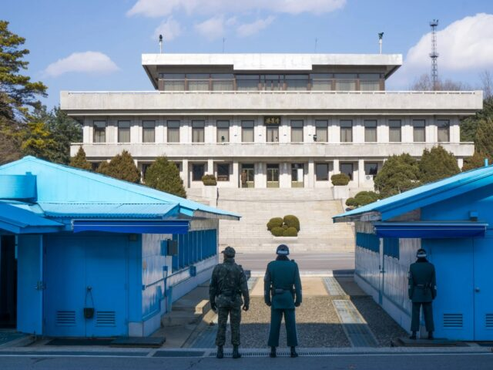
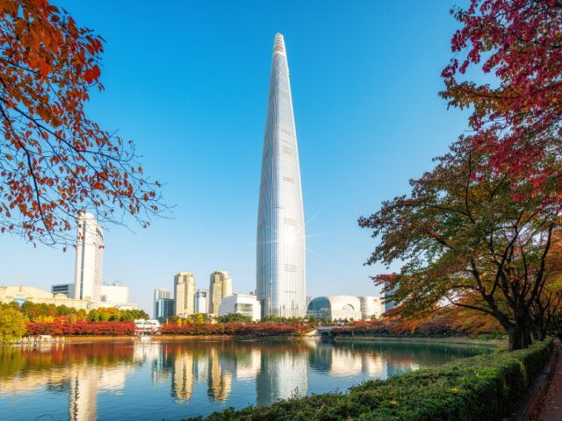

Jour 12 : PARIS

Arrivée à Paris Charles de Gaulle.
Fin de nos services.
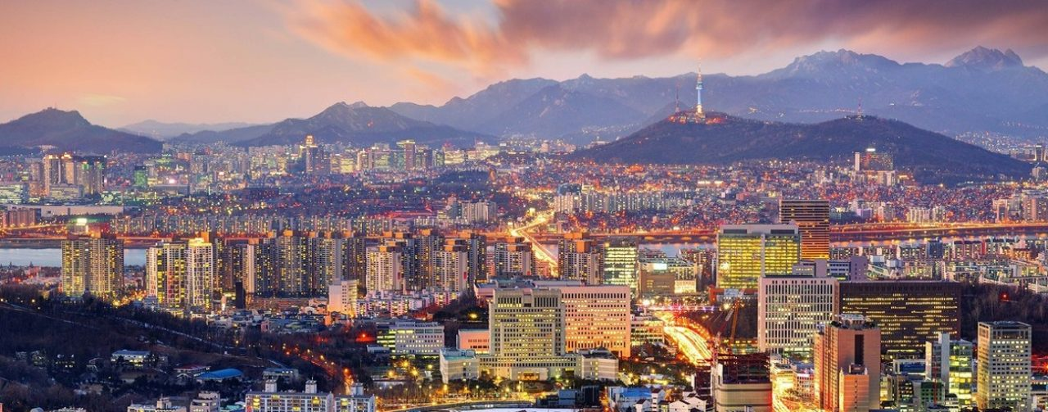
hôtels NORMES LOCALES (ou similaires)

VILLE | HOTEL
SEOUL | The Prima Jongno 3*
JEONJU | Best Western Plus Jeonju Hôtel 4*
GWANGJU | Gwangju Aura Hôtel 3*
BUSAN | Tower Hill Hôtel 3*
GYEONGJU | Commodore Hôtel 3*
ANDONG | CM Park Hôtel 3*

devis estimatif n°25444

A l'attention de Services groupes
Devis réalisé le : 25/07/2025
Devis estimatif « Voyage au pays du Matin calme »
1 EUR = 1.16 USD
Nombre de participants | Période : Juin 2026
Base 30 à 34 pax | 2 940 € / pers.
Base 28 à 29 pax | 2 990 € / pers.
Base 26 à 27 pax | 3 040 € / pers.
Base 24 à 25 pax | 3 100 € / pers.
Base 22 à 23 pax | 3 165 € / pers.
Base 20 à 21 pax | 3 250 € / pers.
Base 18 à 19 pax | 3 360 € / pers.
Base 16 à 17 pax | 3 480 € / pers.
Base 14 à 15 pax | 3 650 € / pers.
Base 12 à 13 pax | 3 860 € / pers.
Sup. single | 655 €
Ces tarifs sont nets par personne sous réserve de disponibilité au moment de la réservation.
- nos prix comprennent :
– Les vols internationaux réguliers Paris / Incheon / Paris sur la compagnie Qatar Airways via Doha (en classe économique)
– Les taxes aériennes : 220 € à ce jour
– Transport en véhicule privé avec chauffeur durant tout le séjour (Jour 2 – Jour 11)
– L’hébergement en chambre double/twin, dans les hôtels mentionnés ou équivalent) avec petits déjeuners
– La pension complète du dîner du jour 2 au déjeuner du jour 11
– Les services d’un guide francophone durant tout le séjour (Jour 2 – Jour 11)
– Toutes les visites, entrées et excursions mentionnées dans le programme
– Frais d’essence / péage / parking
– Les taxes locales et frais de services dans les hôtels et restaurants
– L’assistance de nos correspondants locaux sur place

- NOS PRIX NE COMPRENNENT PAS :
– Le supplément chambre individuelle
– Les frais du K-ETA (montant à confirmer)
– Les repas mentionnés “libres” dans le programme et les boissons lors des déjeuners et dîners
– L’attribution des sièges sur les vols internationaux (en fonction des compagnies aériennes)
– Les pourboires (guides, chauffeurs, porteurs…) et les dépenses à caractère personnel
– Tout ce qui n’est pas mentionné dans “nos prix comprennent”
– Les assurances
– Une gratuité

En option :

– Show Cookin’Nanta J4 : + 60 € pp

– Cours de cuisine J10 : + 65 € pp (préparation de 2 plats coréens)

- Supplément haute saison + 100 € pp (supplément single nous consulter)

